Марки Польши. (Polska)

1951. Январь-Июнь. Шестилетний план.
Рисунок: В. Закжевский. Гравюра: М. Полак. Печать: металлография. Греб. 12½ : 13 (А) и греб.
11¾ : 11½ (С). Тиражи: 144,494; 42,154; 1,172; 2,063.
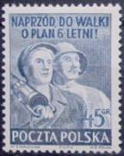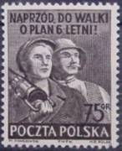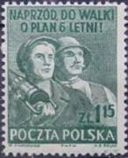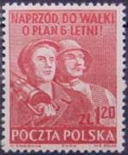
680 681 682 683
680Aa 45 g - Рабочий с отбойным молотком и крестьянин (серо-синяя) (январь), тип I - -
(нижняя полоса не касается цифры «5»)
680Ab 45 g - Рисунок и цвет марки 680 (синяя) (январь), тип II (нижняя полоса касается - -
цифры «5»)
681A 75 g - Рисунок марки 680 (фиолетово-чёрная) (июнь) - -
681C 75 g - Рисунок марки 680 (фиолетово-чёрная) (июнь) - -
682A 1.15 z - Рисунок марки 680 (серо-зелёная) (июнь) - -
683A 1.20 z - Рисунок марки 680 (коричнево-карминово-розовая) (июнь) - -

1951. Март. 1-й Всепольский конгресс лиги женщин в Варшаве (3-4 марта). Рисунок:
Б. Брандт. Гравюра: С. Лукашевский. Печать: металлография. Греб. 12½ : 13. Тираж: 2,073.
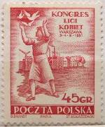
684
684 45 g - Девушка с голубями на фоне ряда зданий построек (карминово-красная) - -

1951. Март. 80-летие Парижской коммуны. Рисунок: Б. Брандт. Гравюра: М. Полак и Ч.
Слань. Печать: металлография. Греб. 12 : 12½. Тираж: 1,49191.
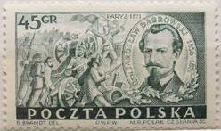
685
685 45 g - Портрет деятеля Парижской коммуны Ярослава Домбровского (1836-1871). - -
Картина баррикадного боя (тёмно-зелёная)

1951. Апрель. 2-й Всемирный конгресс дружбы в Варшаве. Надпечатка на невыпу-
щенной марке с рисунком марки 669. Рисунок: Б. Брандт. Печать: металлография. Греб.
13 : 12½. Тираж: 2,402.
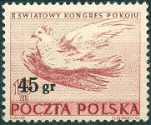
686
686 45 g / 15 z - Голубь мира (П. Пикассо) (коричнево-карминовая) - -

1951. Апрель. День международной солидарности трудящихся 1 Мая.
Рисунок: С. Лукашевский. Печать: глубокая. Греб. 12½ : 12¾, лин. 12¾ : 10¾, 12¾ : 13¾, 13¾ : 11,
11 : 13¾. Тираж: 5,19.
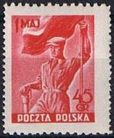
687
687 45 g - Рабочий с государственным флагом ПНР (карминово-красная) - -

1951. Июнь. Международный день защиты детей. Рисунки: С. Лукашевский (688) и
Е. Конецкий (689). Печать: глубокая. Греб. 12½ : 12¾. Тиражи: 2,051; 2,131.
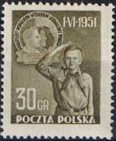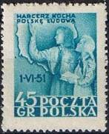
688 689
688 30 g - Салютующий пионер. Эмблема ВФДМ. Текст на эмблеме: «Молодёжь! Сов- - -
местными усилиями упрочим мир!» (серо-оливковая)
689 45 g - Пионерка и юный инструктор ЗМП. Карта Польши. Текст: «Пионер, люби - -
польский народ!» (сине-зелёная)

1951. Май-Июнь. Металлургический комбинат «Нова-Гута» имени В.И. Ленина.
Рисунок: Б. Брандт. Гравюра: Е. Конецкий. Печать: металлография. Греб. 12¾ : 12½ (690A-693A)
и греб. 11½ : 11¾ (690С, 692С). Тиражи: 76,1; 91,0; 104,2: 8,1.
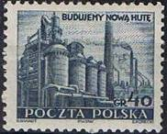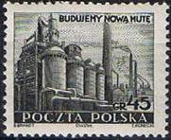
690 691
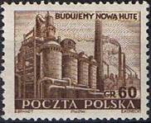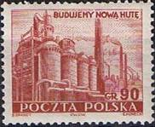
692 693
690А 40 g - Вид завода в «Нова Гута». Текст: «Строим «Нову Гуту» (серо-синяя) - -
690С 40 g - Рисунок и цвет марки 690А - -
691А 45 g - Рисунок марки 690 (чёрная) - -
692А 60 g - Рисунок марки 690 (тёмно-коричневая) - -
692С 60 g - Рисунок и цвет марки 692А - -
693А 90 g - Рисунок марки 690 (тёмно-карминовая) - -

1951. Июнь. 1-й Польский научный конгресс в Варшаве. Рисунки: М. Полак (694), С.
Лукашевский (695), Ч. Слань (696), Б. Брандт (697, 698) и Р. Клечевский (699). Печать: глубокая.
Греб. 12½ : 13 (694-698) и лин. 14 : 11. Тиражи: 0,521; 2,131; 2,03; 2,131; 2,131; 1,05.
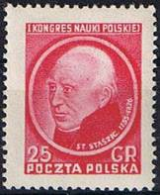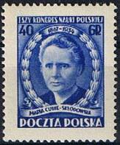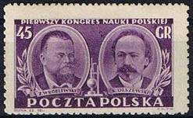
694 695 696
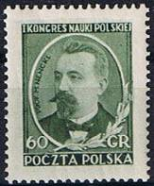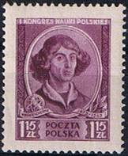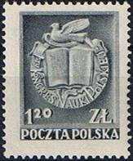
697 698 699
694 25 g - Географ, философ и публицист Станислав Сташиц (1755-1826) (карминово- - -
красная)
695 40 g - Физик Мария Склодовская-Кюри (1867-1934), Нобелевский лауреат 1903 и - -
1911 г.г. (ультрамариновая)
696 45 g - Физики Зигмунд.Врублевский (1845-1888) и Карол Ольшевский (1846-1915) - -
(фиолетовая)
697 60 g - Биохимик и микробиолог Марцелл Ненцкий (1847-1901) (оливково-зелёная) - -
698 1.15 z - Теолог и астроном Николай Коперник (1473-1543) (лиловая) - -
699 1.20 z - Эмблема научного конгресса (серая) - -
699U 1.20 z - Рисунок и цвет марки 699, без зубцов - -
699UI 1.20 z - Рисунок и цвет марки 699, без зубцов с левой стороны марки - -

1951. Июль. 25 лет со дня смерти деятеля Коммунистической партии и Советского
государства Феликса Эдмундовича Дзержинского (1877-1926). Рисунок: Б. Брандт.
Гравюра: С. Лукашевский. Печать: металлография. Греб. 12 : 12½. Тираж: 12,112.
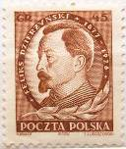
700
700 45 g - Портрет Ф.Э. Дзержинского (коричневая) - -

1951. Август. 3-й Всемирный фестиваль молодежи и студентов в Берлине.
Рисунок: Б. Брандт. Печать: глубокая. Лин. 10¾ - 12¾. Тираж: 4,836.
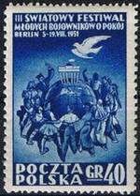
701
701 40 g - Символический рисунок – хоровод молодёжи и голубь мира. В середине - -
хоровода – земной шар и Бранденбургские ворота (ультрамариновая)

1951. Июль. 7-я годовщина Польской Республики. Рисунок: С. Лукашевский. Гравюра:
М. Полак и Ч. Слань. Печать: металлография. Греб. 12½ :12¾. Тиражи: 7,939; 0,531; 0,551.
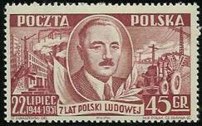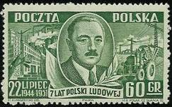
702 703
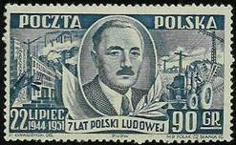
704
702 45 g - Портрет первого президента ПНР Болеслава Берута на фоне индустриального - -
и сельскохозяйственного пейзажа (коричнево-карминовая)
703 60 g - Рисунок марки 702 (серо-зелёная) - -
704 90 g - Рисунок марки 702 (синяя) - -

1951. Сентябрь. 1-я Польская Спартакиада. Рисунок: Е. Конецкий. Печать: глубокая. Лин.
10¾ - 14 (А); греб. 12½ :12¾ (С). Тираж: 2,001.
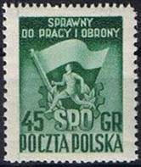
705
705А 45 g - Спортивный значок «Готов к труду и обороне» – бегун, флаг и зубчатая - -
колесо (зелёная)
705С 45 g - Рисунок и цвет марки 705А - -

1951. Сентябрь. Вспомогательный стандартный выпуск. Надпечатка чёрного цвета типо-
графским способом нового номинала. Повторение рисунка марок: 203, 218-225, 233-240. Гравюра:
С. Лукашевский. Печать: металлография. Рам. 12½. Марка без надпечатки в почтовое обращение
не поступала. Тираж: 5,2864.
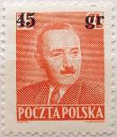
706
706 45 g / 35 z - Портрет Б. Берута (красно-оранжевая) - -
706F 45 g / - Рисунок и цвет марки 706, без надпечатки - -
706 I 45 g / 35 z - Рисунок и цвет марки 706, цифра «4» в надпечатке меньше цифры «5» - -

1951. Октябрь. Месячник польско-советской дружбы. Рисунок и гравюра: С. Лукашевс-
кий. Печать: металлография. Греб. 12½ : 12¼. Тиражи: 2,062; 1,061.
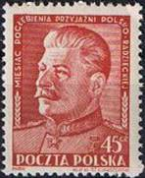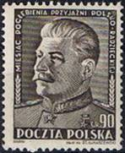
707 708
707 45 g - Портрет Иосифа Виссарионовича Сталина (1879-1953), советского револю- - -
ционного и политического деятеля (коричнево-карминовая)
708 90 g - Рисунок марки 707 (чёрно-серая) - -

1951. Ноябрь. Фестиваль польской музыки. Рисунок и гравюра: Е. Конецкий. Печать: ме-
таллография. Рам. 12½. Тиражи: 4,836; 2,72.
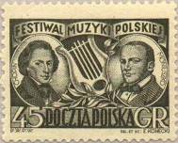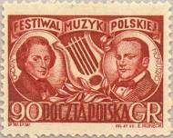
709 710
709 45 g - Портреты польских композиторов Фредерика Шопена (1810-1849) и Станисла- - -
ва Монюшко (1819-1872). В центре – музыкальный инструмент лира (чёрная)
710 90 g - Рисунок марки 709 (красная) - -

1951. Ноябрь. Съезд польских филателистов в Варшаве. Блок из 4-х марок.
Рисунок: В. Закжевский. Гравюра: М. Полак. Печать: металлография. Рам. 12½ : 12¾. Размер бло-
ка: 9,0 х 12,0 см). Тираж: 0,1046.
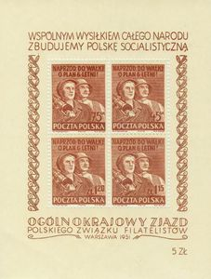
BL12
711 45 g - Шахтёр и крестьянин (красно-коричневая) - -
712 75 g - Рисунок и цвет марки 711 - -
713 1.15 z - Рисунок и цвет марки 711 - -
714 1.2 z - Рисунок и цвет марки 711 - -
BL12 45 g + 75 g + 1.15 z + 1.2 z - В блоке 4-е марки: 711-714. На полях – орнамент. Вверху: - -
текст: «Совместными усилиями всего народа построим социалистическую
Польшу». В нижнем углу почтовая продажная цена: 5 злотых (красно-корич-
невая)

1951. Декабрь. Шестилетний план. Разработка и добыча угля.
Рисунок и гравюра: Ч. Слань. Печать: металлография. Рам. 12½. Тиражи: 6,4318; 4,117.
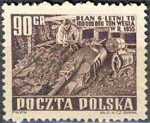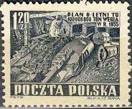
715 716
715 90 g - Шахтёр у горного комбайна в забое. Текст: «За 6 лет – 100 000 000 тонн угля» - -
(тёмно-коричневая)
716 1.2 z - Рисунок марки 715 (серо-синяя) - -

1951. Декабрь. Шестилетний план. Жилищное строительство. Рисунок: Р. Клечевский.
Гравюра: Б. Брандт. Печать: металлография. Греб. 12½ :12¾ (A) и греб. 11¾ : 11½ (С). Тиражи:
30,3; 16,3.
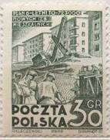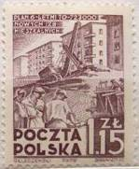
717 718
717А 30 g - Жилищное строительство. Рабочие на стройке. Фон – новые дома. Текст: - -
«За 6 лет – 723 000 новых жилых домов» (зелёная)
717С 30 g - Рисунок и цвет марки 717А - -
718А 1.15 z - Рисунок марки 717А (серо-лиловая) - -
718С 1.15 z - Рисунок марки 717С (серо-лиловая) - -

1951. Декабрь. Шестилетний план. Электроэнергетика. Рисунок: Р. Клечевский.
Гравюра: М. Полак. Печать: металлография. Рам. 12½. Тиражи: 6,2; 8,2.
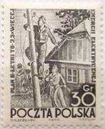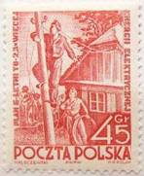
719 720
719 30 g - Монтёры за проводкой электролиний. Текст: «За 6 лет – на 2,3 млрд. кВт/ч - -
больше электроэнергии» (чёрная)
720 45 g - Рисунок марки 719 (красная) - -

1952. Январь. 10 лет Польской рабочей партии.
Рисунки: Ч. Слань (721), Б. Брандт (722) и М. Полак (723). Гравюры: Е. Конецкий (721), Б. Брандт
(722) и С. Лукашевский (723). Печать: металлография. Рам. 12½. Тиражи: 4,0142; 1,051; 1,221.
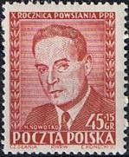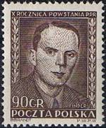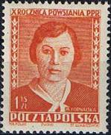
721 722 723
721 45 + 15 g - Марцелий Новотко (1893-1942) (лилово-карминовая) - -
722 90 g - Павел Финдер(1904-1944) (коричнево-серая) - -
723 1.15 z - Малгожата Форнальская (1902-1944) (оранжево-красная) - -

1952. Март. Международный женский день. Рисунок и гравюра: С. Лукашевский. Печать:
металлография. Греб. 12½ : 12. Тиражи: 2,0741; 0,5397.
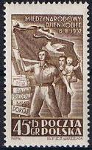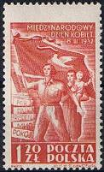
724 725
724 45 + 15 g - Женщина со знаменем и женщина с ребёнком. Слово «Мир» на разных - -
языках (серо-коричневая)
725 1.2 z - Рисунок марки 724 (карминово-красная) - -

1952. Март. 5-летие со дня смерти деятеля польского революционного движения
генерала Кароля Сверчевского (Вальтера) (1897-1947). Рисунок и гравюра: Ч. Слань.
Печать: металлография. Греб. 12½ : 12¾. Тиражи: 2,052; 0,501.
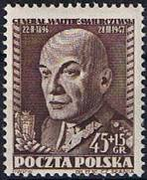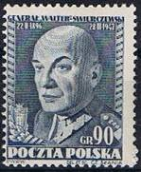
726 727
726 45 + 15 g - Портрет К. Сверчевского (лилово-коричневая) - -
727 90 g - Рисунок марки 726 (сине-серая) - -

1952. Апрель. Авиапочта. Рисунки: Ч. Слань (298, 300) и Б. Брандт (299, 301). Гравюры:
Б. Брандт (298), Е. Конецкий (299), Ч. Слань (300) и М. Полак (301). Печать: металлография. Греб.
12 : 12½ (А) и без зубцов (В). Тиражи: 5,3016 (728А); 2,0707 (729А); 5,6569 (730А); 9,8372 (731А);
по 0,051 (728В-731В).
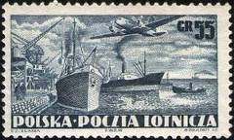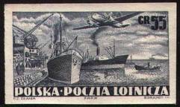
728А 728В
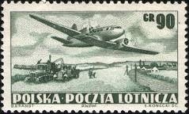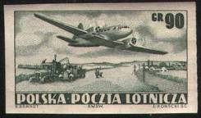
729А 729В
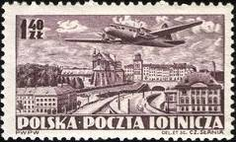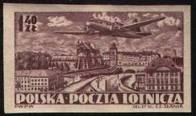
730А 730В
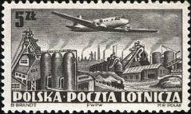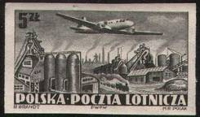
731А 731В
728А 55 g - Самолёт Илюшин II-12 над морским портом. Внизу – суда у причала - -
(серо-синяя)
728В 55 g - Рисунок и цвет марки 728А - -
729А 90 g - Самолёт Илюшин II-12 над полями. Внизу – комбайн (оливково-зелёная) - -
729В 90 g - Рисунок и цвет марки 729А - -
730А 1.4 z - Самолёт Илюшин II-12 над Варшавой с видом на трассу Восток-Запад - -
(лиловая)
730В 1.4 z - Рисунок и цвет марки 730А - -
731А 5 z - Самолёт Илюшин II-12 над зданиями металлургических заводов Нова- - -
Гута (чёрная)
731В 5 z - Рисунок и цвет марки 731А - -

1952. Апрель. 60-летие со дня рождения президента Польской республики Болеслава
Берута (1892-1956). Рисунок: С. Ролич. Гравюра: Б. Брандт. Печать: металлография. Греб.
12¾ : 12½. Тиражи: 1,987; 0,506; 2,04.
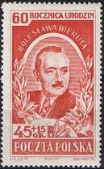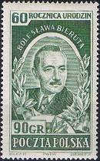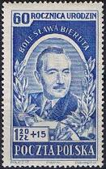
732 733 734
732 45 + 15 g - Портрет президента Польши Б. Берута (красная) - -
733 90 g - Рисунок марки 732 (тёмно-серо-зелёная) - -
734 1.20 z + 15 g - Рисунок марки 732 (ультрамариновая) - -

1952. Апрель. V велогонка мира Варшава-Берлин-Прага.
Рисунок: П. Свентковский и К. Малешевский. Печать: глубокая. Греб. 12½. Тираж: 1,07.
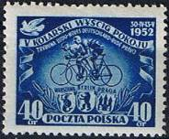
735
735 40 g - Велогонщики. Внизу – гербы Варшавы, Берлина и Праги. Вверху – названия - -
коммунистических печатных органов ПНР, ГДР и ЧССР (тёмно-синяя)

1952. Май. День международной солидарности трудящихся 1 Мая. Рисунок: С. Лука-
шевский. Гравюра: Б. Брандт. Печать: металлография. Рам. 12½. Тиражи: 4,155; 0,521.
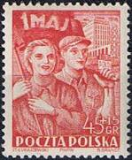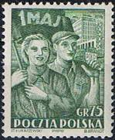
736 737
736 45 + 15 g - Рабочий и работница со знаменем (красная) - -
737 75 g - Рисунок марки 736 (тёмно-серо-зелёная) - -

1952. Май. 140 лет со дня рождения польского писателя Юзефа Крашевского.
Рисунок и гравюра: М. Полак. Печать: металлография. Рам. 12½. Тираж: 0,521.
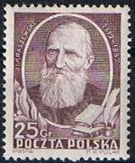
738
738 25 g - Портрет Ю. Крашевского (1812-1887), справа книги и перо (серо-лиловая) - -

1952. Май. 110 лет со дня рождения польской поэтессы Марии Конопницкой.
Рисунок и гравюра: Е. Конецкий. Печать: металлография. Рам. 12½. Тиражи: 0,561; 0,531.
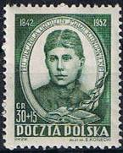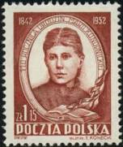
739 740
739 30 +15 g - Портрет М. Конопницкой (1842-1910) (тёмно-серо-зелёная) - -
740 1.15 z - Рисунок марки 739 (красно-коричневая) - -
740DP 1.15 z - Рисунок и цвет марки 740, двойное пропечатывание «1» в «110» - -

1952. Май. 140 лет со дня смерти патера Гуго Коллонтая.
Рисунок и гравюра: С. Лукашевский. Печать: металлография. Греб. 12½. Тиражи: 5,107; 1,071.
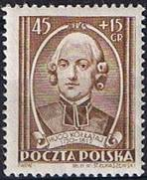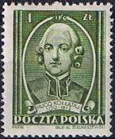
741 742
741 45 +15 g - Портрет общественного и политического деятеля польского - -
Просвещения, реформатора системы образования в Польше
и писателя Г. Коллонтай (1750-1812) (коричневая)
742 1 z - Рисунок марки 741 (оливково-зелёная) - -

1952. Июнь. 100 лет со дня смерти Николая Васильевича Гоголя.
Рисунок: Б. Брандт. Гравюра: Ч. Слань. Печать: металлография. Рам. 12½. Тираж: 0,532.
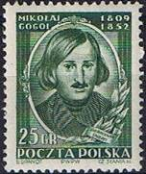
743
743 25 g - Портрет русского писателя Н.В. Гоголя (1809-1852) (по картине Отто - -
Ф.Т. Мёллера (1812-1874)) (тёмно-зелёная)

1952. Июнь. 500 лет со дня рождения Леонардо да Винчи.
Рисунок: М. Полак. Гравюра: Б. Брандт. Печать: металлография. Рам. 12½. Тираж: 0,531.
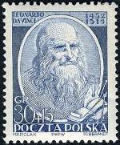
744
744 30 + 15 g - Портрет выдающегося итальянского художника, инженера и изобрета- - -
теля Эпохи Возрождения Леонардо да Винчи (1452-1519), автопортрет
(серо-синяя)

1952. Июнь. Международный день защиты детей.
Рисунок: Ч. Слань (по фотографии). Печать: глубокая. Лин. 14. Тираж: 1,06.
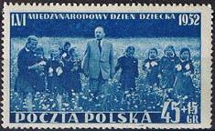
745
745 45 + 15 g - Президент Польши Болеслав Берут среди группы детей (синяя) - -

1952. Июнь. Шестилетний план развития народного хозяйства.
Марки 1951 года выпуска с дополнительным номиналом в изменённых цветах. Печать: металло-
графия. Греб. 12½ : 13. Тиражи: 28,8; 83,8.
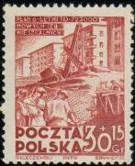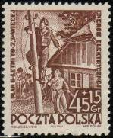
746 747
746 30 + 15 g - Рисунок марки 717 (коричнево-красная) - -
747 45 + 15 g - Рисунок марки 720 (коричневая) - -

1952. Июнь. Цементный завод в Вежбице.
Рисунок: Ч. Слань. Гравюра: Б. Брандта. Печать: металлография. Рам. 12½. Тиражи: 3,0; 3,6.
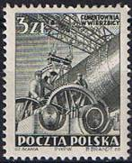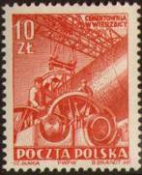
748 749
748 3 z - Рабочие около дробильной машины (чёрная) - -
749 10 z - Рисунок марки 748 (кирпично-красная) - -

1952. Июнь. День физкультурника.
Рисунки: П. Швентковский. Печать: глубокая. Греб. 12½ : 13. Тиражи: 0,51; 4,25; 0,51; 1,01.
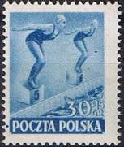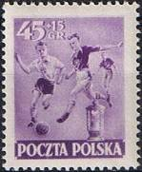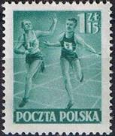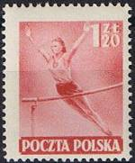
750 751 752 753
750 30 + 15 g - Плавание. Старт (сине-голубая) - -
751 45 + 15 g - Футбол (фиолетовая) - -
752 1.15 z - Лёгкая атлетика. Бег. У финиша (сине-зелёная) - -
753 1.20 z - Спортивная гимнастика. Упражнения на брусьях (карминово-красная) - -

1952. Июнь. День судостроителя. Рисунки: Б. Брандт (754), Ч. Слань (755), Р. Клечевский
(756). Гравюры: М. Полак (754), С. Лукашевский (755), К. Конецкий (756). Печать: металлография.
Греб. 12½ : 13. Тиражи: 0,531; 3,067; 0,531.
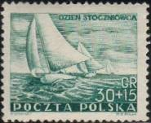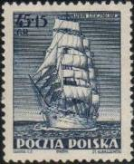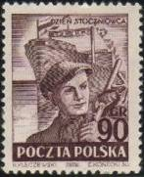
754 755 756
754 30 + 15 g - Парусные яхты (сине-зелёная) - -
755 45 + 15 g - Учебное парусное судно «Дар Поморья» (серо-синяя) - -
756 90 g - Рабочий судоверфи. Фон – спущенный на воду корабль (серо-лиловая) - -

1952. Июль. Слёт молодых передовиков (20-22.07.1952). Рисунки: Р. Клечевский (757),
Б. Брандт (758), М. Полак (759). Гравюры: С. Лукашевский (757, 759), Б. Брандт (758). Печать: ме-
таллография. Греб. 12½ : 12 (757, 759) и греб. 12 : 12½ (758). На всех марках – значок участников
слёта. Тиражи: 1,0514; 2,095; 0,834.
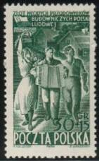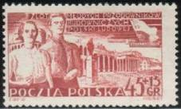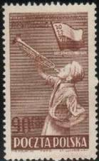
757 758 759
757 30 + 15 g - Группа сельской молодёжи на прогулке (тёмно-зелёная) - -
758 45 + 15 g - Девушка и юноша на фоне старинных зданий и памятника Ф.Э. Дзер- - -
жинскому (красная)
759 90 g - Горнист (коричневая) - -

Польская Народная Республика (ПНР)

1952. Июль. Принятие Конституции Польской Народной Республики.
Рисунок: Т. Гроновский. Печать: глубокая. Лин. 10¾-13 ( 13 : 11, 11 : 11½ и др. (760); 11 : 13 (761). Тиражи: 3,263; 1,071.
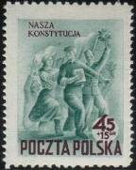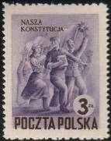
760 761
760 45 + 15 g - Трудящиеся со знамёнами и цветами. Текст: «Наша Конституция» - -
(зелёная, фиолетово-коричневая)
761 3 z - Рисунок марки 760 (фиолетовая, тёмно-коричневая) - -

1952. Июль. 70-летие основания первой польской рабочей партии – «Пролетариат»
(1882-1886). Рисунок: Р. Клечевский. Гравюра: Ч. Слань. Печать: металлография. Рам. 12½.
Тиражи: 1,031; 3,013.
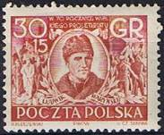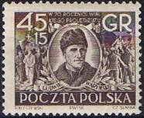
762 763
762 30 + 15 g - Портрет основателя партии Людвика Варынского (1856-1889). Фон - - -
революционеры на митинге и на демонстрации (коричнево-красная)
763 45 + 15 g - Рисунок марки 762 (тёмно-коричневая) - -

1952. Август. Электростанция в Явожне. Рисунок: Ч. Слань. Гравюра: Е. Конецкий.
Печать: металлография. Греб. 12¾ : 12½ (А), греб. 11½ : 11¾ (С). Тиражи: 65,5; 1,0; 13,2.
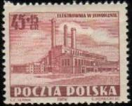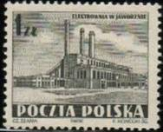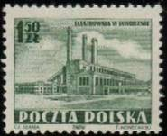
764 765 766
764А 45 + 15 g - Здание электростанции (красная) - -
765А 1 z - Рисунок марки 764 (чёрная) - -
766А 1.5 z - Рисунок марки 764 (зелёная) - -
766С 1.5 z - Рисунок марки 764 (зелёная) - -

1952. Август. Памятники Польской архитектуры в Пеннины-Бергене. Рисунок:
З. Полясинский. Печать: глубокая. Греб. 12½. Тиражи: 3,07; 1,03; 1,01 (769 I); 45,0 (769 II).
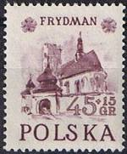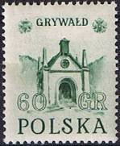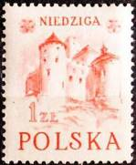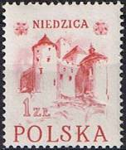
767 768 769 769
767 45 + 15 g - Средневековая церковь в Фридмане (конец 13 века) (фиолетовая) - -
768 60 g - Городские ворота в Гривальдзе (15-16 век) (зелёная) - -
769 I 1 z - Замок в Недзице (13-14 век) (кирпично-красная), надпись: «NIEDZIGA» - -
769 II 1 z - Рисунок марки 769 I (розово-красная), надпись: «NIEDZICA» - -

1952. Август. День Польской авиации. Рисунки: Е. Конецкий (770), Ч. Слань (771), С. Лу-
кашевский (772). Гравюры: Б. Брандт (770), М. Полак (771), С. Лукашевский (772) Печать: метал-
лография. Рам. 12½. На марках – эмблема Авиационной лиги. Тиражи: 3,084; 1,001; 1,022.
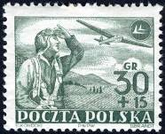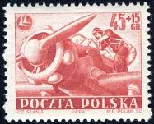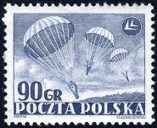
770 771 772
770 30 + 15 g - Лётчик и пролетающий над холмами планер (зелёная) - -
771 45 + 15 g - Посадка в самолёт (красная) - -
772 90 g - Парашютисты (синяя) - -

1952. Сентябрь. 1000-летие со дня рождения таджикского философа и естествоиспы-
тателя Ибн-Сины (Авиценны) (около 980-1037). Рисунок и гравюра: Ч. Слань. Печать:
металлография. Рам. 12½. Тираж: 1,021.
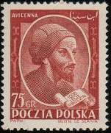
773
773 75 g - Портрет Авиценны. Вверху – надпись «Авиценна» на польском и - -
персидском языках (красно-коричневая)

1952. Сентябрь. 150-летие со дня рождения Виктора Гюго (1802-1885).
Рисунок: Е. Конецкий. Гравюра: Ч. Слань. Печать: металлография. Греб. 12½ : 12¾ Тираж: 1,031.
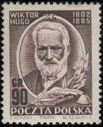
774
774 90 g - Портрет французского писателя В. Гюго (фиолетово-коричневая) - -

1952. Сентябрь. Строительство судоверфи в Гданьске.
Рисунок: Б. Свидерский. Гравюра: Е. Конецкий. Печать: металлография. Греб. 12½ : 12¾ (А) и
греб. 11¾ : 11½ (С). Тиражи: 149,2; 4,5.
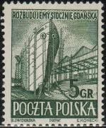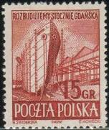
775 776
775А 5 g - Строящийся корабль. Текст: «Развернём строительство Гданьской - -
судоверфи» (тёмно-зелёная)
775С 5 g - Рисунок и цвет марки 775А - -
776А 15 g - Рисунок марки 775 (коричнево-красная) - -

1952. Октябрь. Шестилетний план. Разработка и добыча угля.
Рисунок и гравюра: Ч. Слань. Печать: металлография. Греб. 12¾ : 12½. Тираж: 6,037.
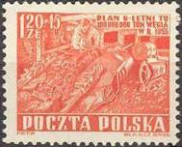
777
777 1.2 z + 15 (g) - Рисунок марки 715. Шахтёр у горного комбайна в забое. Текст: - -
«За 6 лет – 100 000 000 тонн угля» (оранжевая)

1952. Октябрь. Памяти польского писателя Генрика Сенкевича (1846-1916).
Рисунок: Р. Клечевский. Гравюра: Ч. Слань. Печать: металлография. Рам. 12½. Тираж: 3,105.
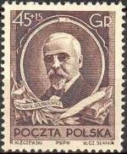
778
778 45 g + 15 (g) - Портрет писателя и нобелевского лауреата Г. Сенкевича (тёмно- - -
коричневая)

1952. Ноябрь. 35-я годовщина Великой Октябрьской социалистической революции.
Рисунок и гравюра: Б. Брандт. Печать: металлография. Греб. 12 : 12½ (А) и без зубцов (В).
Тиражи: 3,171 (779А); 1,0899 (780А); по 0,5 (779В и 780В).
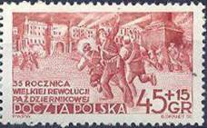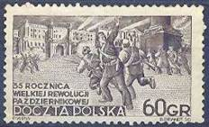
779А 780А
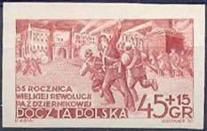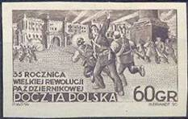
779В 780В
779А 45 + 15 g - Штурм Зимнего дворца в Санкт-Петербурге (17.11.1917). Внизу – - -
памятный текст (коричнево-карминовая)
779В 45 + 15 g - Рисунок и цвет марки 779А, без зубцов - -
780А 60 g - Рисунок марки 779А (чёрно-коричневая) - -
780В 60 g - Рисунок и цвет марки 779А, без зубцов - -

1952. Ноябрь. Месячник польско-советской дружбы.
Рисунок и гравюра: М. Полак. Печать: металлография. Греб. 12½ : 12¾. Тиражи: 1,011; 2,062.
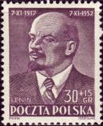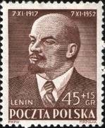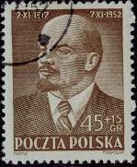
781 782 782 I
781 30 + 15 g - Портрет Владимира Ильича Ленина (1870-1924) и памятные даты - -
(7 XI 1917 – 7 XI 1952) (серо-лиловая)
782 45 + 15 g - Рисунок марки 781 (коричневая) - -
782 I 45 + 15 g - Рисунок и цвет марки 782, без надписи «LENIN» - -

1952. Декабрь. День шахтёра. Рисунок: Е. Конецкий. Гравюра: С. Лукашевский. Печать:
металлография. Греб. 12½ : 12¾. Тиражи: 2,184; 1,032.
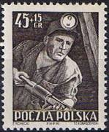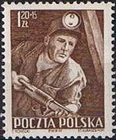
783 784
783 45 + 15 g - Шахтёр в забое (чёрная) - -
784 1.2 z + 15 g - Рисунок марки 783 (коричневая) - -

1952. Декабрь. II Международный конкурс скрипачей имени Венявского.
Рисунок: К. Сопоцко. Печать: глубокая. Греб. 12½ : 12¾. Тиражи: 1,08; 2,0.
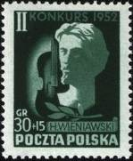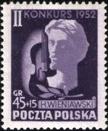
785 786
785 30 + 15 g - Бюст Генрика Венявского (1835-1880) на фоне скрипки (тёмно-зелёная) - -
786 45 + 15 g - Рисунок марки 785 (фиолетовая) - -

1952. Декабрь. Пуск завода легковых автомобилей в Варшаве (район Жерань).
Рисунок и гравюра: Ч. Слань. Печать: металлография. Греб. 12½ : 12¾. Тиражи: 3,055; 1,051.
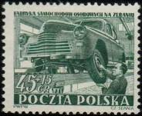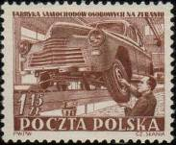
787 788
787 45 + 15 g - Сборка легкового автомобиля «Победа М-20» (тёмно-зелёная) - -
788 1.15 z - Рисунок марки 787 (коричневая) - -

1952. Декабрь. Конгресс народов в защиту мира (Вена, 12-19.XII.1952).
Рисунок: Р. Клечевский. Печать: глубокая. Греб. 12½ : 12¾. Тиражи: 1,1; 1,08.
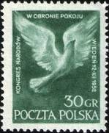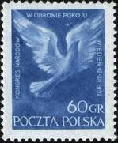
789 790
789 30 g - Голубь. По краям – памятный текст (тёмно-зелёная) - -
790 60 g - Рисунок марки 789 (ультрамариновая) - -

1953. Февраль. 10-я годовщина победы под Сталинградом.
Рисунок: Е. Шанцер. Печать: глубокая. Лин. 11 (791), лин. 11 : 13 (792). Тиражи: 0,154; 3,122.
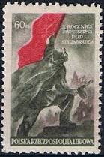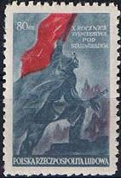
791 792
791 60 g - Советский солдат со знаменем. Фон – руины города. Внизу текст: - -
«Польская Народная Республика» (серо-оливковая, карминовая)
792 80 g - Рисунок марки 791 (серо-голубая, карминовая) - -

1953. Февраль. Пуск завода грузовых автомобилей в Люблине. Рисунок: Ч. Слань.
Гравюра: М. Полак. Печать: металлография. Греб. 12¾ : 12½. Тиражи: 1,052; 2,055.
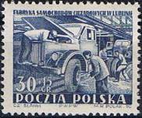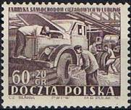
793 794
793 30 + 15 g - Сборка грузового автомобиля «ГАЗ Люблин 51» (серо-синяя) - -
794 60 + 20 g - Рисунок марки 793 (коричнево-фиолетовая) - -

1953. Март. 70 лет со дня смерти Карла Маркса (1818-1883).
Рисунок: К. Сопоцко. Печать: глубокая. Греб. 12½ : 12¾. Тиражи: 0,1; 3,09.
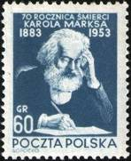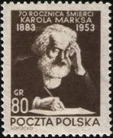
795 796
795 60 g - Портрет Карла Маркса (серо-синяя) - -
796 80 g - Рисунок марки 795 (тёмно-коричневая) - -

1953. Апрель. День международной солидарности трудящихся 1 Мая.
Рисунок: Ч. Качмарчика. Печать: глубокая. Греб. 12¾ (А) и греб. 12½ : 12¾ (С). Тиражи: 0,11;
3,08.
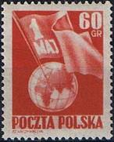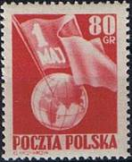
797 798
797А 60 g - Земной шар и знамя, надпись «1 Мая» (коричнево-красная) - -
798А 80 g - Рисунок марки 797 (карминовая) - -
798С 80 g - Рисунок марки 797 (карминовая) - -

1953. Апрель. 6-я велогонка мира Прага-Берлин-Варшава. Рисунки: Ч. Качмарчика.
Печать: глубокая. Греб. 12¾ (А) и греб. 12½ : 12¾ (С). Тиражи: 3,397; 0,1; 3,35.
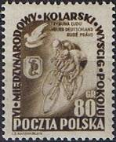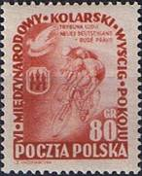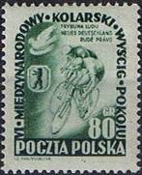
799 800 801
799А 80 g - Велогонщики. Слева – голубь и герб Праги. Названия печатных органов - -
ЧССР, ГДР и ПНР. Памятный текст (тёмно-коричневая)
800А 80 g - Рисунок марки 799 (коричнево-карминовая) - -
800С 80 g - Рисунок марки 799 (коричнево-карминовая) - -
801А 80 g - Рисунок марки 799 (тёмно-сине-зелёная) - -
801С 80 g - Рисунок марки 799 (тёмно-сине-зелёная) - -

1953. Май. Первенство Европы по боксу в Варшаве (17-24.V.1953). Рисунки: Л. Ягодин-
ский (802, 803), Ч. Боровчик (804). Печать: глубокая. Греб. 12½ : 12¾. Тиражи: 15,96; 0,11; 5,17.
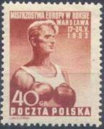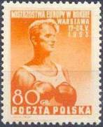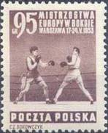
802 803 804
802 40 g - Боксёр (карминово-коричневая) - -
803 80 g - Рисунок марки 802 (оранжевая) - -
804 95 g - Боксёры на ринге (коричнево-лиловая) - -

1953. Май. 480 лет со дня рождения астронома Николая Коперника (1473-1543).
Рисунок: Е. Шанцера (806). Гравюры: Б. Брандт (805), С. Лукашевский (806). Печать: металлогра-
фия. Греб. 12 : 12½ (805А), греб. 11¼ : 11¾ (805С) и греб. 12½ : 12 (806А). Тиражи: 61,24; 98,7.
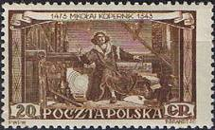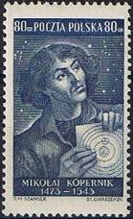
805 806
805А 20 g - Николай Коперник (по картине Яна Матейко, 1873) (лилово-коричневая) - -
805С 20 g - Рисунок и цвет марки 805А - -
806А 80 g - Портрет Н. Коперника (тёмно-синяя) - -

1953. Июль. День польского торгового флота.
Рисунки: Б. Брандт (807), Ю. Островский (808). Гравюры: Б. Брандт (807), С. Лукашевский (808).
Печать: металлография. Греб. 12¾ : 12½. Тиражи: 2,073; 0,151.
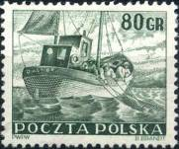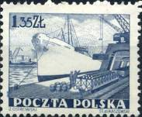
807 808
807 80 g - Рыбацкий бот (тип К-17) «Дальмор» в море (тёмно-зелёная) - -
808 1.35 z - Корабль «Чех» в порту (тёмно-синяя) - -

1953. Июль. 9-летие Польской Народной Республики (22 июля).
Рисунок: Е. Юон. Печать: глубокая. Греб. 12½ : 12¾. Тиражи: 5,17; 0,11.
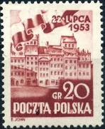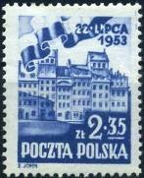
809 810
809 20 g - Восстановленные здания Варшавы (Старо Място) (коричнево-карминовая) - -
810 2.35 z - Рисунок марки 809 (синяя) - -

1953. Август. III Всемирный конгресс студентов в Варшаве (27.08-03.09.1953).
Рисунки: Е. Юон (811), Ю. Островский (812), В. Фангор и Е. Тхужевский (813). Печать: глубокая.
Греб. 12¾ : 12½ (811), 12½ : 12¾ (812-813). Тиражи: 10,38; 5,18; 0,1.
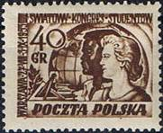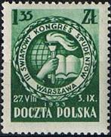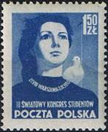
811 812 813
811 40 g - Юноша и девушка белой и чёрной рас на фоне земного шара (коричневая) - -
812 1.35 z - Эмблема конгресса (зелёная) - -
813 1.50 z - Студентка с голубем (серо-синяя) - -

1953. Август. III Всемирный конгресс студентов в Варшаве (Авиапочта).
Рисунок: Ю. Островский. Печать: глубокая. Без зубцов. Тиражи: 0,41; 0,21.
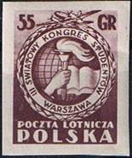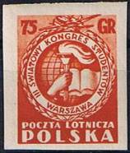
814 815
814 55 g - Эмблема Всемирного конгресса студентов (коричнево-фиолетовая) - -
815 75 g - Рисунок марки (оранжево-красная) - -

1953. Сентябрь. Охрана здоровья. Рисунки: Л. Затурский (по фотографии). Печать: глубокая.
Греб. 12½ : 12¾ (А) и греб.12¾ (С). Тиражи: 0,1; 10,17.
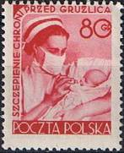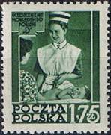
816 817
816А 80 g - Введение сыворотки грудному ребёнку при кормлении. Текст: «Прививка - -
предохраняет от туберкулёза» (карминовая)
817А 1.75 z - Взвешивание ребёнка. Текст: «Посещай детскую консультацию» (зелёная) - -
817С 1.75 z - Рисунок и цвет марки 817А - -

1953. Октябрь. 10-летие Польской Народной Армии (Войска Польского).
Рисунки: Б. Брандт (818), Ю. Островский (819), Ч. Слань (820). Печать: глубокая. Греб. 12½ : 12¾
(А) и греб. 12¾ (С). Тиражи: 0,1; 5,09; 5,05.
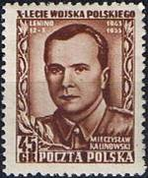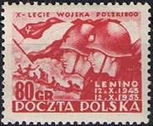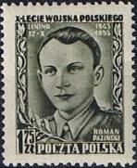
818 819 820
818А 45 g - Портрет героя Войска Польского Мечислава Калиновского (коричневая) - -
819А 80 g - Польский и советский солдаты. Фон – боевой эпизод (карминовая) - -
819С 80 g - Рисунок и цвет марки 819А - -
820А 1.75 z - Портрет героя Войска Польского Романа Пазинского (чёрно-оливковая) - -

1953. Ноябрь. Культура эпохи Возрождения в Польше. Рисунки: М. Полак (821. 823),
Ч. Слань (822). Гравюры: С. Лукашевский (821), Ч. Слань (822), Б. Брандт (823). Печать: металло-
графия.. Греб. 12½ : 12¾ (821А, 823А), греб. 12¾ : 12½ (822А) и греб. 11¾ : 11½ (821С, 823С),
греб. 11½ : 11¾ (822С). На марках текст: «Год Возрождения». Тиражи: 90,246; 93,205; 0,22.
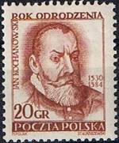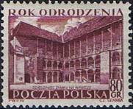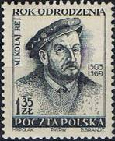
821 822 823
821А 20 g - Портрет поэта Яна Кохановского (1530-1584) (по картине Йозефа - -
Бухбиндера (1839-1909) (карминово-коричневая)
821С 20 g - Рисунок и цвет марки 821А - -
822 80 g - Замок в Вавеле (Краков) (тёмно-лиловая) - -
822С 80 g - Рисунок и цвет марки 822А - -
823А 1.35 z - Портрет писателя Миколы Рея (1505-1569) (чёрно-серая) - -
823С 1.35 z - Рисунок и цвет марки 823А - -

1953. Ноябрь. Строительство Варшавы.
Рисунки: Ю. Юон. Гравюры: С. Лукашевский (824), Б. Брандт (825), М. Полак (826). Печать:
металлография.. Греб. 12 : 12½. Тиражи: 2,9624; 5,0127; 0,1127.
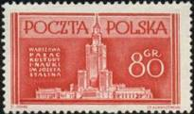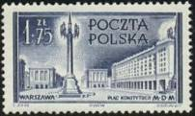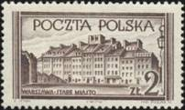
824 825 826
824 80 g - Дворец науки и культуры (проект 1953-1955) (коричнево-красная) - -
825 1.75 z - Площадь Конституции (тёмно-ультрамариновая) - -
826 2 z - Старое Място. Восстановленные здания (лилово-коричневые) - -

1953. Декабрь. Виды Польши. Рисунки: Б. Брандт (827), М. Полак (828), С. Лукашевский
(829, 830). Печать: глубокая.. Греб. 12¾ : 12½ (827А, 830А), греб. 12½ : 12¾ (828А, 829А), греб.
12¾ (827С, 830С). Тиражи: 4,02; 0,21; 3,09; 34,454.
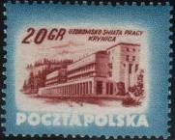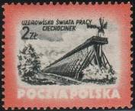
827 830
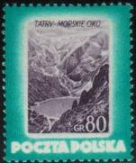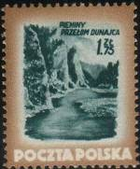
828 829
827А 20 g - Санаторий «Криница» (ультрамариновая, красно-коричневая) - -
827С 20 g - Рисунок и цвет марки 827А - -
828А 80 g - Озеро «Морское око» в Татрах (сине-зелёная, фиолетовая) - -
829А 1.75 z - Долина реки Дунаец. Ущелье в Пеннинах (оливково-коричневая, тёмно- - -
зелёная)
830А 2 z - Курорт Цехоцинек (оранжевая, чёрная) - -
830С 2 z - Рисунок и цвет марки 830А - -

1953. Декабрь. Зимние виды спорта. Рисунки: Ю. Раевич (831), Х. Пшездзицкая (832), Т.
Гроновский (833). Печать: офсет.. Греб. 12½ : 12¾ (831, 833), греб. 12¾ : 12½ (832). Тиражи: 2,9;
4,9; 0,2.
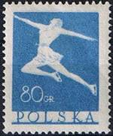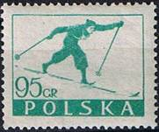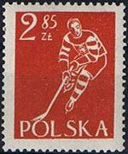
831 832 833
831 80 g - Фигуристка (ультрамариновая) - -
832 95 g - Лыжник (сине-зелёная) - -
833 2.85 z - Хоккеист (коричнево-карминовая) - -

1953. Декабрь. Воспитание детей. Рисунки: Ю. Островский (834, 835), Х. Томашевский (836).
Печать: глубокая.. Греб. 12¾ : 12½ (А), греб. 12¾ (С). Тиражи: 57,21; 3,1; 0,11.
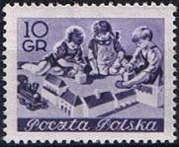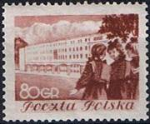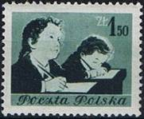
834 835 836
834А 10 g - Дети в детском саду (фиолетовая) - -
834С 10 g - Рисунок и цвет марки 834А - -
834 I 10 g - Рисунок и цвет марки 834А - -
835А 80 g - Дети на фоне школьного здания (красно-коричневая) - -
836А 1.5 z - Школьницы за партой (тёмно-зелёная, чёрная) - -

1954. Январь. Электрификация железных дорог. Рисунки: Ч. Качмарчика. Гравюры: С. Лу-
кашевский (837), Б. Брандт (838). Печать: металлография. Греб. 12¾ : 12½. Тиражи: 0,111; 3,094.
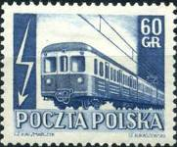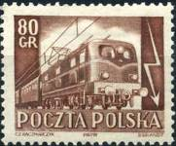
837 838
837 60 g - Пассажирский электропоезд (серо-синяя) - -
838 80 g - Электровоз (коричневая) - -

1954. Март. Международный женский день. Рисунки: С. Лукашевский (839), Х. Пшездзиц-
кая (840, 841). Печать: глубокая. Греб. 12½ : 12¾. Тиражи: 0,2; 10,03; 10,23.
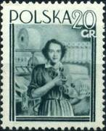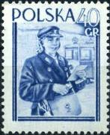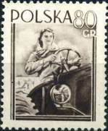
839 840 841
839 20 g - Ткачиха. На заднем плане – ткацкий станок (сине-зелёная) - -
839 I 20 g - Рисунок и цвет марки 839А, без зубцов - -
840 40 g - Кондуктор трамвая. На заднем плане – трамвай (ультрамариновая) - -
840 I 40 g - Рисунок и цвет марки 840А, без зубцов - -
841 80 g - Трактористка за рулём трактора (тёмно-коричневая) - -
841 I 80 g - Рисунок и цвет марки 841А, без зубцов - -

1954. Апрель. День международной солидарности трудящихся 1 Мая. Рисунок: Р. Кле-
чевский. Печать: глубокая. Греб. 12½ : 12¾ (А), греб. 12¾ (С). Тиражи: 5,11; 5,06; 2,02.
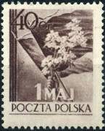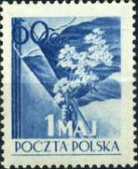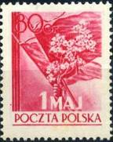
842 843 844
842А 40 g - Цветы на фоне знамён (лилово-коричневая) - -
842С 40 g - Рисунок и цвет марки 842А - -
843А 60 g - Рисунок марки 842А (ультрамариновая) - -
843С 60 g - Рисунок и цвет марки 843А - -
844А 80 g - Рисунок марки 842А (карминовая) - -

1954. Апрель. VII велогонка мира Варшава-Берлин-Прага. Рисунки: Х. Пшездзицкая.
Печать: глубокая. Греб. 12½ : 12 (А), лин. 12½ : 11 (С). Тиражи: 1,001; 0,756.
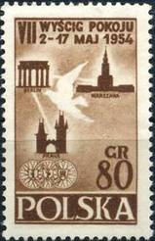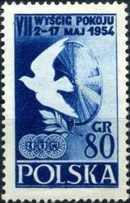
845 846
845А 80 g - Голубь мира на фоне схемы маршрута велогонки. Градчаны (Прага), - -
Бранденбургские ворота (Берлин), Дворец культуры и науки (Варшава)
(коричневая)
846А 80 g - Голубь мира на фоне велосипедного колеса (ультрамариновая) - -
846С 80 g - Рисунок и цвет марки 846А - -

1954. Апрель. III съезд польских профсоюзов в Варшаве. Рисунок: Б. Брандт. Гравюра:
Ю. Миллер. Печать: металлография. Рам. 11½ : 11¼. Тиражи: 0,201; 5,076.
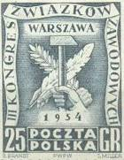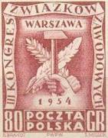
847 848
847 25 g - Эмблема Центрального совета профсоюзов. По краям - лента с памятным - -
текстом (сине-серая)
848 80 g - Рисунок марки 847 (коричнево-карминовая) - -

1954. Май. Авиапочта. III съезд Польского союза филателистов. Блоки.
Рисунок: Р. Клечевский. Гравюра: Б. Брандт. Печать: металлография. Рам. 12½ (BL13) и без зуб-
цов (BL AI). Размер блока: 5,7 х 7,6 см. Тиражи: 0,07656 (с зубц.); 0,01109 (без зубц.).
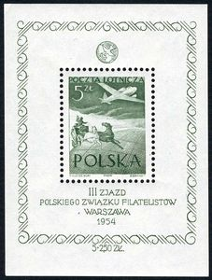
BL13
BL13 5 z - В блоке одна марка с изображением почтового дилижанса и самолёта. Фон - - -
земной шар. На полях вверху – эмблема союза, внизу – продажная цена блока
и памятный текст (тёмно-зелёный)
BL AI 5 z - Рисунок блока BL13 (тёмно-синий), без зубцов - -

1954. Май. Международные соревнования планеристов в Польше.
Рисунки: Ч. Качмарчик. Печать: глубокая. Греб. 12¾ : 12½ (А), греб. 12¾ (С), греб. 12¾ : 13 (D).
Тиражи: 5,62; 0,71; 5,53; 10,71 (854 а-b).
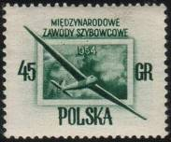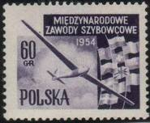
851 852
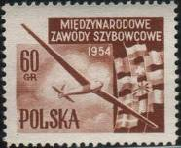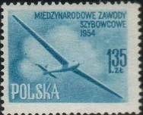
853 854
851А 45 g - Планер Тип SZD-8 «Jaskolka» (зелёная) - -
851С 45 g - Рисунок и цвет марки 851А - -
852С 60 g - Планер. Справа - флаги стран-участниц соревнований (тёмно-фиолетовая) - -
853А 60 g - Рисунок марки 852 (коричневая) - -
853С 60 g - Рисунок и цвет марки 853А - -
854а 1.35 z - Планер (синяя) - -
854b 1.35 z - Рисунок марки 854а (синяя с голубым фоном) - -
854С 1.35 z - Рисунок и цвет марки 854а - -
854D 1.35 z - Рисунок и цвет марки 854а - -

1954. Июль. Авиапочта. Достопримечательности польской архитектуры.
Рисунки: Ч. Слань (855-857, 859-860) и Б. Брандт (858). Гравюры: Ю. Миллер (855), Ч. Слань
(856, 858), С. Лукашевский (857), Б. Брандт (859), М. Полак (860). Печать: металлография. Греб.
12½ : 12¾ (А) и греб. 11¾ : 11½ (С). Тиражи: 53,626; 1,062; 0,221; 15,145; 61,169; 0,541.
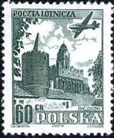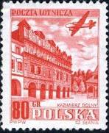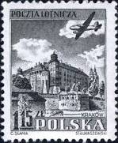
855 856 857
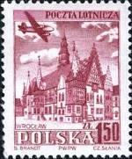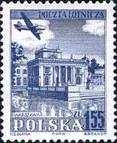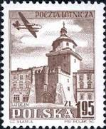
858 859 860
855А 60 g - Самолёт над оборонительной башней замка в Пачкове (14-й век) - -
(тёмно-зелёная)
856А 80 g - Самолёт над старинным зданием в г. Казимеже-Дольны (1615 г.) - -
(светло-красная)
856С 80 g - Рисунок и цвет марки 856А - -
857А 1.15 z - Самолёт над Вавельским замком в Кракове (13-14 в.в.) (чёрная) - -
858А 1.50 z - Самолёт над ратушей во Вроцлаве (Бреслау, 13 век) (лилово-розовая) - -
859А 1.55 z - Самолёт над королевским дворцом в Лазенках (Варшава, 17-18 в.в.) - -
(ультрамариновая)
859С 1.55 z - Рисунок и цвет марки 859А - -
859DP 1.55 z - Рисунок и цвет марки 859А (двойное пропечатывание «WARSZAWA») - -
860А 1.95 z - Самолёт над Краковскими воротами в Люблине (16 век) (тёмно-коричневая) - -

1954. Июль. II Всепольская спартакиада (1-й выпуск).
Рисунки: Л. Ягодинский (861-862) и Х. Пшездзицкая (863). Печать: глубокая. Греб. 12¾ : 12½
(861, 863) и греб. 12½ : 12¾ (862). Тиражи: 1,53; 10,73; 0,51.
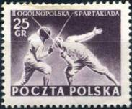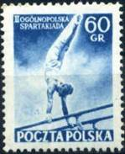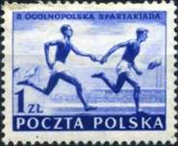
861 862 863
861 25 g - Фехтование (коричнево-фиолетовая) - -
862 60 g - Спортивная гимнастика. Упражнения на брусьях (синяя) - -
863 1 z - Эстафетный бег (фиолетово-синяя) - -

1954. Июль. II Всепольская спартакиада (2-й выпуск).
Рисунок: К. Манн. Печать: глубокая. Греб. 12 : 12¼. Тиражи: 1,34; 0,55.
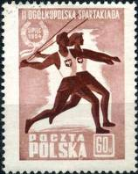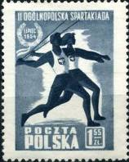
864 865
864 60 g - Спортсмены-копьеметатели (красно-коричневая) - -
864 I 60 g - Рисунок и цвет марки 864, без зубцов - -
865 1.55 z - Рисунок марки 864 (сине-серая) - -

1954. Август. 10-летие битвы под Студзянками.
Рисунки: Ю. Островский. Печать: глубокая. Греб. 12¾ : 12½. Тиражи: 3,09; 0,21.
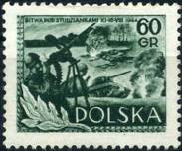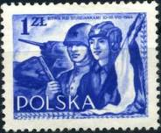
866 867
866 60 g - Форсирование реки. На первом плане – солдат с автоматом (тёмно-зелёная) - -
867 1.55 z - Польский танкист и советский пехотинец на фоне танка. Справа – государ- - -
Ственные флаги Польши и СССР (ультрамариновая)

1954. Сентябрь. День железнодорожника. Рисунки: Т. Гроновский (868), Е. Юон и Д. По-
рембский (869). Печать: глубокая. Греб. 12½ : 12¾ (А), греб. 12¾ (С). Тиражи: 0,35; 3,31.
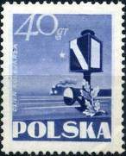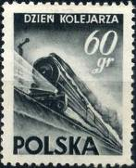
868 869
868А 40 g - Железнодорожная стрелка (синяя) - -
868С 40 g - Рисунок и цвет марки 868А - -
869А 60 g - Поезд (тёмно-серая) - -
869С 60 g - Рисунок и цвет марки 869А - -

1954. Сентябрь. Месячник польско-советской дружбы. Рисунок: Х. Пшездзицкая. Печать:
глубокая. Греб. 12½ : 12¾. Тиражи: 0,21; 1,02.
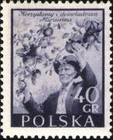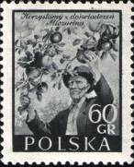
870 871
870 40 g - И.В. Мичурин в саду. Текст: «Используем опыт Мичурина!». (серо-фиоле- - -
товая)
871 60 g - Рисунок марки 870 (тёмно-серая) - -

1954. Октябрь. 500-летие возвращения Польского Поморья. Рисунки: Ч. Качмарчик (872,
874), С. Жуковский (873), К. Горский (875), Е. Юон (876). Гравюры: Б. Брандт (872), М. Полак
(873), Ю. Миллер (874), С. Лукашевский (875), Ч. Слань (876). Печать: металлография на бумаге с
цветным фоном. Греб. 12 : 12½ (А), греб. 11¼ : 11¾ (С). Тиражи: 1,5; 4,6; 5,6; 7,9; 25,1.
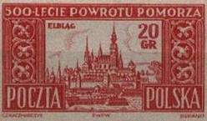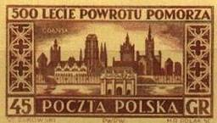
872 873
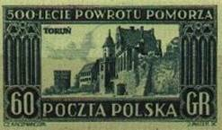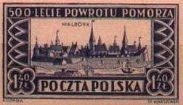
874 875
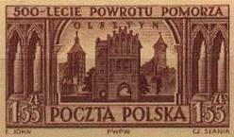
876
872А 20 g - Эльблонг (со старинной гравюры) (лилово-карминовая на серо-голубом фоне) - -
872С 20 g - Рисунок и цвет марки 872А - -
873А 45 g - Гданьск. На первом плане – Золотые ворота (светло-коричневая на жёлтом фоне) - -
874А 60 g - Торунь. На первом плане – часть старинных крепостных стен (по фотографии - -
А. Чарнецкого) (тёмно-зелёная на оливковом фоне)
875А 1.4 z - Мальборк (со старинной гравюры) (тёмно-синяя на розовом фоне) - -
876А 1.55 z - Ольштын. Старинные здания (тёмно-коричневая на жёлтом фоне) - -

1954. Август. 10-летие Польской Народной Республики (1944-1954) (1-й выпуск).
Рисунки: Ч. Качмарчик. Гравюры: Ю. Миллер (877), С. Лукашевский (878). Печать: офсет (рису-
нок) в сочетании с глубокой печатью (орнамент и рамка). Греб. 12½ : 12. Тиражи: 1,428; 5,016.
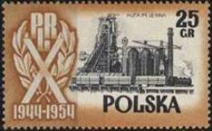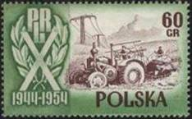
877 878
877 25 g - Металлургический завод имени Ленина в Новой Гуте (жёлто-коричневая, - -
чёрная)
878 60 g - Трактор со сноповязалкой на полевых работах (зелёная, лиловая) - -

1954. Ноябрь. V Международный конкурс пианистов имени Фредерика Шопена в
1955 году (1-й выпуск). Рисунок: Ч. Качмарчик. Печать: глубокая. Греб. 12½ : 12¾ (А); греб.
12¾ (С). Тиражи: 3,568; 55,26; 0,21.
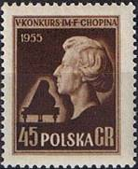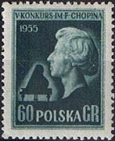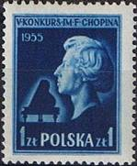
879 880 881
879А 45 g - Портрет пианиста и композитора Фредерика Шопена (1810-1849) (коричневая) - -
879С 45 g - Рисунок и цвет марки 879А - -
880А 60 g - Рисунок марки 879 (тёмно-сине-зелёная) - -
880С 60 g - Рисунок и цвет марки 880А - -
881А 1 z - Рисунок и цвет марки 879 (тёмно-синяя) - -

1954. Ноябрь. 160-летие Польского национально-освободительного восстания под
руководством Тадеуша Костюшко. Рисунок: Б. Брандт (884). Гравюры: С. Лукашевский
(882), Ч. Слань (883), Б. Брандт (884). Печать: металлография. Греб. 12½ : 12¾. Тиражи: 1,556;
5,579; 0,2205.
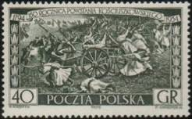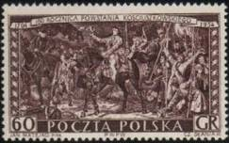
882 883
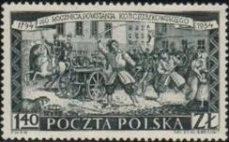
884
882 40 g - Фрагмент битвы под Рацлавицами 04.04.1794 г. (по картине «Панорама Рацла- - -
вица» (1892-1894) Войцеха Коссака (1857-1942)) (серо-синяя)
883 60 g - Тадеуш Костюшко после битвы под Рацлавицами (по картине Яна Матейко - -
(1838-1893) (коричнево-лиловая)
883Р 60 g - Рисунок марки 883 (тёмно-синяя) - -
884 1.4 z - Фрагмент битвы на Старом Мясте в Варшаве (Я. Матейко) (серо-чёрная) - -

1954. Декабрь. Животные, охраняемые в Польше.
Рисунки: Ч. Боровчик. Гравюры: Б. Брандт (885), С. Лукашевский (886), М. Полак (887), Ч. Слань
(888). Печать: металлография в сочетании с глубокой печатью. Греб. 12 : 12¼ (А) и без зубцов (В).
Тиражи: (с зубц.) 4,4; 9,92; 5,18; 7,1; (без зубц.) 0,2; 0,2; 0,2; 0,2.
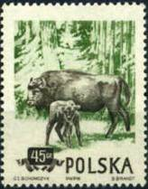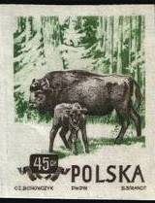
885А 885В
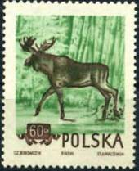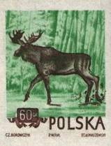
886А 886В
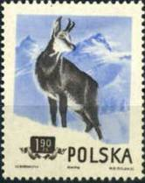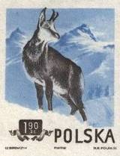
887А 887В
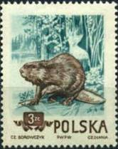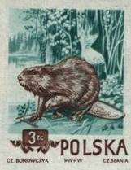
888А 888В
885А 45 g - Европейский зубр (Bison bonasus) и телёнок (тёмно-зелёная, коричневая) - -
885В 45 g - Рисунок и цвет марки 885А - -
886А 60 g - Лось (Alces alces) (ярко-зелёная, лилово-коричневая) - -
886В 60 g - Рисунок и цвет марки 886А - -
887А 1.9 z - Горная серна (Rupicapra rupicapra) (серо-ультрамариновая, тёмно-коричневая) - -
887В 1.9 z - Рисунок и цвет марки 887А - -
888А 3 z - Бобр (Castor fiber) (тёмно-сине-зелёная, коричневая) - -
888В 3 z - Рисунок и цвет марки 888А - -

1954-1955. 10-летие Польской Народной Республики (1944-1954) (2-й выпуск).
Рисунки: Ч. Качмарчик. Гравюры: С. Лукашевский (889, А892), Ю. Миллер (890, А890), М. Полак
(891, 893), Б. Брандт (892, 896), Ч. Слань (894, 895). Печать: металлография (рисунок) в сочетании
с глубокой печатью (орнамент и рамка). Греб. 12½ : 12. Тиражи: 1,96; 2,028; 1,002; 1,464; 1,476;
1,2; 3,444; 0,21; 2,01; 0,594.
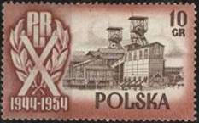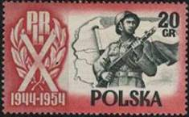
889 890
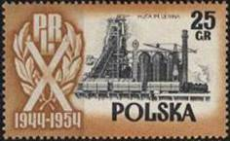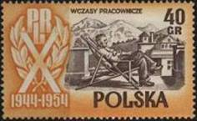
А890 891
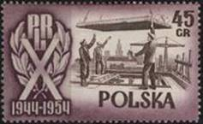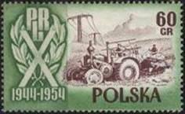
892 А892
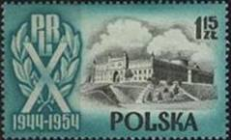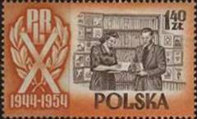
893 894
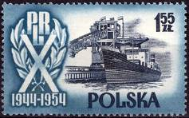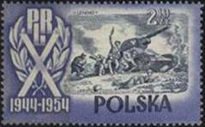
895 896
889 10 g - Угольные шахты (лилово-коричневая, тёмно-коричневая) - -
890 20 g - Польский солдат на фоне государственного флага и карты ПНР (лилово- - -
карминовая, тёмно-зелёная)
А890 25 g - Металлургический завод имени Ленина в Новой Гуте (жёлто-коричневая, - -
чёрная)
891 40 g - В доме отдыха (оранжевая, лилово-коричневая) - -
892 45 g - Монтажники у строительного блока (лилово-фиолетовая, серо-коричневая) - -
А892 60 g - Трактор со сноповязалкой на полевых работах (зелёная, лиловая) - -
893 1.15 z - Замок в Люблине (сине-зелёная, серая) - -
894 1.40 z - В библиотеке (красно-оранжевая, тёмно-коричневая) - -
895 1.55 z - Корабль в порту (серо-синяя, сине-чёрная) - -
896 2.10 z - Атака под Ленино (по картине М. Былины) (ультрамариновая, сине-серая) - -

1955. Январь. 10-летие освобождения Варшавы от немецко-фашистских захватчиков.
Рисунки: Ю. Островский (897), Т. Трепковский (898). Печать: глубокая. Греб. 12¾ :12½ (А), греб.
12¾ (С). Тиражи: 0,3133; 5,05.
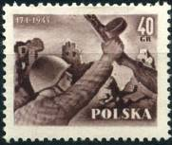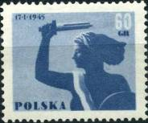
897 898
897А 40 g - Солдат с автоматом на фоне городских развалин. Дата освобождения - -
Варшавы - 17.1.1945 (лилово-коричневая)
898А 60 g - Скульптурное изображение сирены со сломанным мечом и щитом. Дата - -
освобождения Варшавы – 17.1.1945 (серо-ультрамариновая)
898С 40 g - Рисунок и цвет марки 898А - -

1955. Февраль. V Международный конкурс пианистов имени Ф. Шопена. (2-й выпуск).
Рисунок: К. Подлясецкий. Гравюра: Ч. Слань. Печать: металлография. Греб. 12½ : 12¾. Тиражи:
26,099; 0,331.
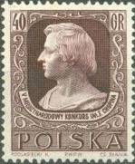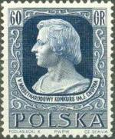
899 900
899 40 g - Портрет Фредерика Шопена (1810-1849) (по камее Луиджи Ислера ) - -
(лилово-коричневая)
900 60 g - Рисунок марки 899 (тёмно-синяя) - -

1955. Апрель. 10-летие Договора о дружбе, взаимной помощи и послевоенном сотруд-
ничестве между Польшей и Советским Союзом. Рисунки: Е. Клечевский (901,902), В. Бо-
ровчик (903, 904). Печать: глубокая. Греб. 12½ : 12 (А), лин. 11¼ : 11 (С), лин. 11 (D). На марках –
памятные даты: 1945 - 21.IV.1955. Тиражи: 3,038; 0,294; 5,376; 5,292.
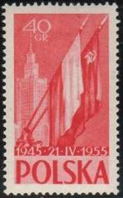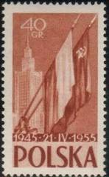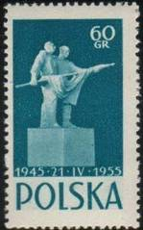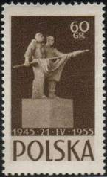
901 902 903 904
901А 40 g - Государственные флаги ПНР и СССР на фоне Дворца культуры и науки в - -
Варшаве (красная)
901С 40 g - Рисунок и цвет марки 901А - -
902А 40 g - Рисунок марки 901А (коричневая) - -
903С 40 g - Рисунок и цвет марки 903А - -
903А 60 g - «Польско-советская дружба» (скульптура А. Шапошниковой) (сине-зелёная) - -
903С 60 g - Рисунок и цвет марки 903А - -
904А 60 g - Рисунок марки 903 (тёмно-оливково-коричневая) - -
903С 60 g - Рисунок и цвет марки 903А - -
903D 60 g - Рисунок и цвет марки 903А - -

1955. Апрель. VIII велогонка мира Прага-Берлин-Варшава. Рисунки: Ч. Качмарчик
(905), С. Ясинский (906). Печать: глубокая. Греб. 12½ : 12¾. Тиражи: 0,81; 10,69.
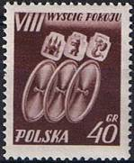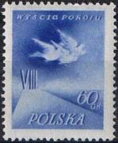
905 906
905 40 g - Гербы Праги, Берлина, Варшавы и три велосипедных колеса (лилово-коричне- - -
вая)
906 60 g - Голуби над шоссе и цифра «VIII» (синяя) - -

1955. Март-май. Памятники Варшавы (1-й выпуск).
Рисунки: Р. Клечевский (909, 912, 914), Е. Юон (907, 908, 910, 911, 913). Гравюры: М. Полак (907),
С. Лукашевский (908, 912), Ю. Миллер (909, 910), Ч. Слань (911), Б. Брандт (913,914). Печать: ме-
таллография на бумаге с цветным фоном. Греб. 12½ : 12¾ и греб. 11¾ : 11½. Тиражи: ??? ; 0,331
(914).
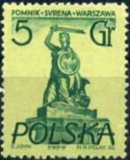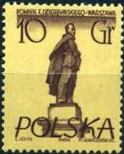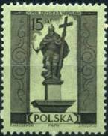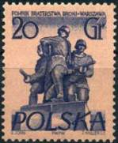
907 908 909 910
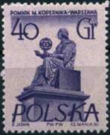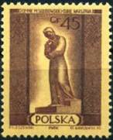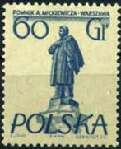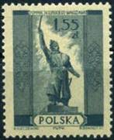
911 912 913 914
907 5 g - «Сирена» (герб города Варшава) на набережной Вислы, скульптор - Людвика - -
Ничова (1889-1989) (тёмно-зелёная на жёлто-зелёном фоне) (17.05.1955)
908 10 g - Памятник Ф.Э. Дзержинскому (1877-1926), скульптор - Феликс Дунаевский - -
(1907-1966) (тёмно-лилово-коричневая на жёлтом фоне) (17.05.1955)
909 15 g - Памятник польскому королю Сигизмунду III (1566-1632) (чёрная на голубом - -
фоне) (17.05.1955)
910 20 g - Памятник «Братство по оружию» (1945) (фиолетово-синяя на розовом фоне) - -
(31.03.1955)
911 40 g - Памятник Николаю Копернику (1473-1543), скульптор - Бертель Торвальдсен - -
(1770-1844) (сине-фиолетовая на светло-фиолетовом фоне) (31.03.1955)
912 45 g - Памятник Марии Склодовской-Кюри (1867-1934), скульптор - Людвика Ни- - -
чова (1889-1989) (тёмно-карминово-коричневая на жёлтом фоне) (17.05.1955)
913 60 g - Памятник Адаму Мицкевичу (1796-1855) (тёмно-синяя на жёлтом фоне) - -
(31.03.1955)
914 1.55 z - Памятник участнику освободительного движения Яну Килинскому (1760-1819), - -
скульптор Станислав Яцковский (1887-1951) (серо-голубая на желто-сером
фоне) (17.05.1955)

1955. Июнь. 24-я Международная ярмарка в Познани.
Рисунок: Ч. Качмарчик. Печать: глубокая. Греб. 12½ : 12¾. Тиражи: 0,81; 5,55.
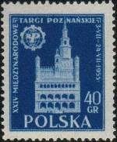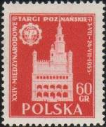
915 916
915 40 g - Здание ратуши в Познани (13-16 в.в.). Слева – эмблема ярмарки - -
(ультрамариновая)
916 60 g - Рисунок марки 915 (кирпично-красная) - -

1955. Июнь. Фестиваль искусств в Кракове. Рисунки: В. Хомич. Печать: офсет. Марки
многоцветные. Греб. 12 : 12¼ (917, 919) и греб. 12 1/4 : 12 (918). Тиражи: 1,3498; 4,79; 5,28.
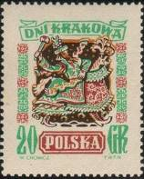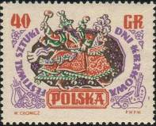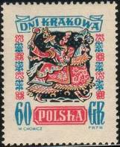
917 918 919
917 20 g - Персонажи польского народного танца «Краковский лайконик» в обрамлении - -
орнамента в краковском стиле.
917 I 20 g - Рисунок и цвет марки 917, (зеркальный отпечаток «72 zl» над «WA») - -
918 40 g - Персонажи польского народного танца «Краковский лайконик» в обрамлении - -
орнамента в краковском стиле и музыкально-театральные символы.
918 DD 40 g - Рисунок и цвет марки 918, (двойная печать чёрного фона) - -
919 60 g - Персонажи польского народного танца «Краковский лайконик» в обрамлении - -
орнамента в краковском стиле.

1955. Июль. 6-я Всепольская филателистическая выставка в Познани. Блоки.
Рисунок: Ч. Качмарчик. Печать: глубокая в сочетании с офсетом. Без зубцов. Размер: 5,0 х 7,0 см.
Тиражи: 0,1454; 0,1256.
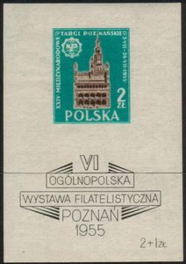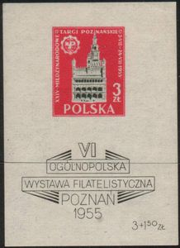
BL15 BL16
BL15 2 z - В блоке 1 марка с рисунком марки 915. На нижнем поле - памятный текст и - -
продажная цена блока - 2 + 1 Zl (марка блока - сине-зелёная, тёмно-коричневая)
BL16 3 z - В блоке 1 марка с рисунком марки 915. На нижнем поле - памятный текст и - -
продажная цена блока - 3 + 1,5 Zl (марка блока - карминовая, тёмно-оливковая)

1955. Июнь. V Всемирный фестиваль молодёжи и студентов в Варшаве.
Рисунки: Ю. Возницкий (923, 926), С. Малецкий (922, 924, 925, 927). Печать: офсет. Греб. 12 (922,
924, 925, 927), лин. 11 и 11¾ (923, 926) и без зубцов (В). Тиражи: 1,09 (922А); 3,628 (923А); 1,186
(924А); 5,2 (925А); 5,228 (926А); 0,328 (927А); 0,2 (922В-924В, 926В-927В); 0,1782 (925В).
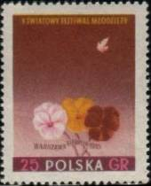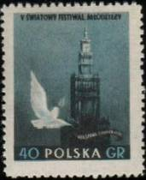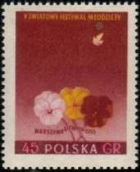
922А 923А 924А
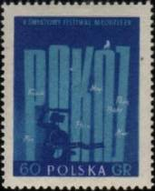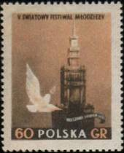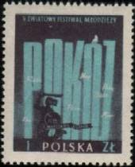
925А 926А 927А
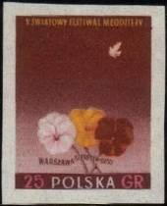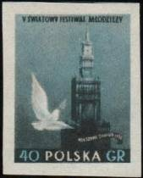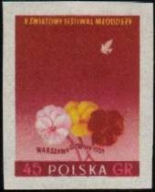
922В 923В 924В
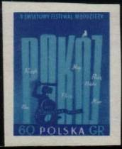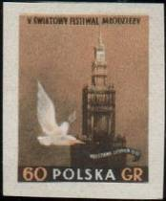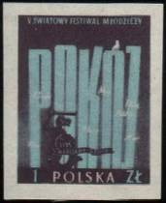
925В 926В 927В
922А 25 g - Цветы и голубь мира (лилово-коричневая, жёлтая, карминовая), греб. 12 - -
922В 25 g - Рисунок и цвет марки 922А, без зубцов - -
923А 40 g - Голубь мира на фоне Дворца культуры и науки (тёмно-серая, серо-голубая), - -
лин. 11, 11¾
923В 40 g - Рисунок и цвет марки 923А, без зубцов - -
924А 45 g - Рисунок марки 922А (лилово-карминовая, красная, жёлтая), греб. 12 - -
924В 45 g - Рисунок и цвет марки 924А, без зубцов - -
925А 60 g - Герб Варшавы на фоне слова «Мир» («POKOJ») (фиолетово-синяя, синяя), - -
греб. 12
925В 60 g - Рисунок и цвет марки 925А, без зубцов - -
926А 60 g - Рисунок марки 923А (тёмно-серая, жёлто-коричневая), лин. 11, 11¾ - -
926В 60 g - Рисунок и цвет марки 926А, без зубцов - -
927А 1 z - Рисунок марки 925А (тёмно-фиолетовая, серо-голубая), греб. 12 - -
927В 1 z - Рисунок и цвет марки 927А, без зубцов - -

1955. Июль. 13 Международные мотогонки в Татрах (7-9 августа 1955 г.). Рисунок: Ю.
Возницкий. Печать: глубокая. Греб. 12½ : 12¾ (A), греб. 12¾ (С). Тиражи: 0,8; 10,5367.
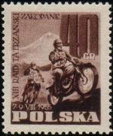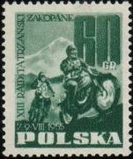
928 929
928А 40 g - Мотогонщики на трассе. Фон - горный пейзаж. Текст: «XIII мотогонки в - -
Татрах. Закопане» (лилово-коричневая)
928С 40 g - Рисунок и цвет марки 928А - -
929А 60 g - Рисунок марки 928А (тёмно-зелёная) - -
929С 60 g - Рисунок и цвет марки 929А - -

1955. Июль. Окончание строительства Дворца культуры и науки в Варшаве – дар
польскому народу от Советского Союза. Рисунок: К. Подлясецкий (по фотографии М. Вло-
даркевича). Печать: глубокая. Греб. 12¾. Марки печатались на листах парами: 930 с 931; 932 с 933.
Тиражи: 5,505; 5,505; 0,7; 0,7.
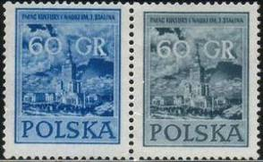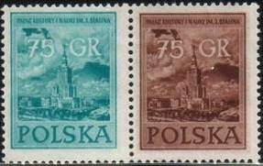
930 931 933 932
930 60 g - Здание Дворца культуры и науки в Варшаве (синяя) - -
931 60 g - Рисунок марки 930 (сине-серая) - -
932 75 g - Рисунок марки 930 (коричневая) - -
933 75 g - Рисунок марки 930 (сине-зелёная) - -

1955. Июль. 2-е Международные спортивные игры молодёжи в Варшаве.
Рисунки: Ю. Королькевич. Печать: глубокая. Греб. 12½ (А) и без зубцов (В). Тиражи: 1,13; 2,19;
5,16; 7,8; 6,82; 0,28; по 0,2 (без зубцов).
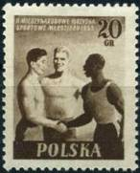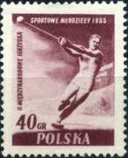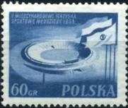
934А 935А 936А
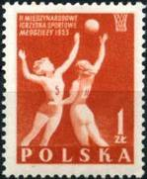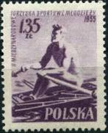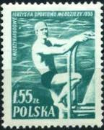
937А 938А 939А
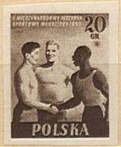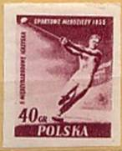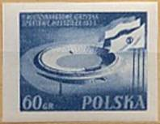
934В 935В 936В
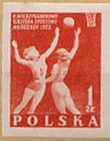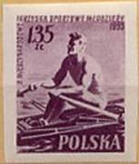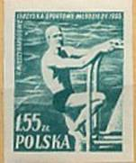
937В 938В 939В
934А 20 g - Спортсмены трёх рас (тёмно-коричневая), греб. 12½ - -
934В 20 g - Рисунок и цвет марки 934А, без зубцов - -
935А 40 g - Метание молота (тёмно-лиловая), - -
935В 40 g - Рисунок и цвет марки 935А, без зубцов - -
936А 60 g - Стадион «Десятилетие Народной республики». Справа – государственный - -
флаг ПНР, знамёна спортивных игр и V Всемирного фестиваля молодёжи
(серо-синяя)
936В 60 g - Рисунок и цвет марки 936А, без зубцов - -
937А 1 z - Баскетбол (коричнево-красная) - -
937В 1 z - Рисунок и цвет марки 937А, без зубцов - -
938А 1.35 z - Гребля (лилово-фиолетовая) - -
938В 1.35 z - Рисунок и цвет марки 938А, без зубцов - -
939А 1.55 z - Плавание (сине-зелёная) - -
939В 1.55 z - Рисунок и цвет марки 939А, без зубцов - -

1955. Август. Международная филателистическая выставка на V Всемирном фести-
вале молодёжи и студентов в Варшаве. Блоки. Рисунки: С. Малецкий. Печать: офсет.
Без зубцов. Размеры: 6,1 х 8,4 см (BL17) и 6,2 х 8,2 см (BL18). Тиражи: 0,2042; 0,0736.
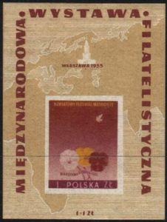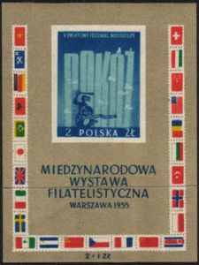
BL17 BL18
BL17 1 (+1) z - В блоке одна марка 922В. На полях блока - карта мира и здание Дворца - -
культуры и науки. На полях текст: «Международная филателистическая
выставка» (лилово-коричневый, жёлтый, фон коричневый)
BL18 2 (+1) z - В блоке одна марка 925В. На полях блока – государственные флаги стран- - -
участниц фестиваля (многоцветный)

1955. Сентябрь. 10-летие возвращения польских западных земель.
Рисунки: С. Ясинский. Гравюры: Б. Брандт (942), Ю. Миллер (943), М. Полак (944, 945). Печать:
металлография. Греб. 12½ : 12¾ (А) и греб. 11¾ (С). Тиражи: 6,076; 3,1023; 3,124; 0,314.
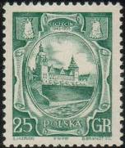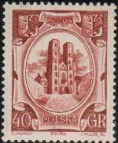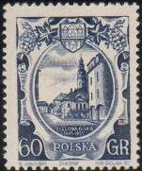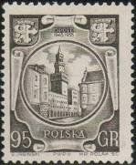
942 943 944 945
942А 25 g - Здание Воеводского народного Совета в Щецине (сине-зелёная) - -
942С 25 g - Рисунок и цвет марки 942А - -
943А 40 g - Собор во Вроцлаве (красно-коричневая) - -
944А 60 g - Ратуша в Зелёной Гуре (сине-фиолетовая) - -
945А 95 g - Ратуша в Ополе (серо-чёрная) - -

1955. Сентябрь. 50-летие революции 1905 года.
Рисунок: М. Былины. Печать: глубокая. Греб. 12¾. Тиражи: 0,32; 5,36.
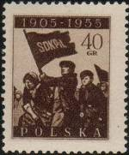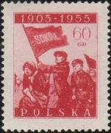
946 947
946 40 g - Демонстрация трудящихся. На знамени текст: «SDKPiL» (Социал-демократия - -
Королевства Польского и Литовского) (тёмно-коричневая)
947 60 g - Рисунок и цвет марки 946 (лилово-карминовая) - -

1955. Октябрь. 100-летие со дня смерти Адама Мицкевича (1798-1855).
Рисунки: Х. Пшездзицкая (948), В. Хмилевский (949-951). Печать: глубокая. Греб. 12 : 12½ (948),
греб. 12¾ (949-951). Тиражи: 1,968; 2,5213; 3,623; 0,3.
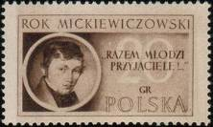
948
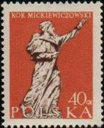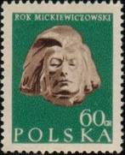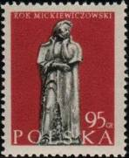
949 950 951
948 20 g - Портрет А. Мицкевича в молодости (по рисунку В. Ванковича). Справа – - -
строка из оды «К юности»: «Вместе, молодые друзья…» (чёрно-коричневая)
949 40 g - Памятник А. Мицкевичу – поэт в образе странника (автор А. Бурдель) - -
(коричнево-оранжевая, тёмно-коричневая)
950 60 g - Посмертная маска А. Мицкевича (автор К. Дуниковский) (тёмно-зелёная, - -
коричневая)
951 95 g - Памятник А. Мицкевичу (автор Ф. Стрынкевич) (лилово-карминовая, чёрная) - -

1955. Октябрь. 50-летие профсоюза польских работников просвещения. Рисунки:
Р. Клечевский (952), Х. Пшездзицкая (953). Печать: глубокая. Греб. 12½ : 12¾ (А), греб. 12¾ (С). Тиражи: 3,18; 0,31.
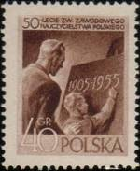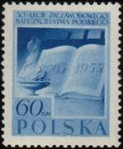
952 953
952А 40 g - У классной доски. Юбилейные даты: «1905-1955» (коричневая) - -
952С 40 g - Рисунок и цвет марки 952А - -
953А 60 g - Раскрытая книга с юбилейными датами. Внизу – символ просвещения - -
(ультрамариновая)
=====
Конец

